คู่มือการใช้งาน: เงือนไขความเข้ากันได้
เมนู: ร้านค้า → จัดการสินค้า → เงือนไขความเข้ากันได้
URL:เงือนไขความเข้ากันได้คือ Rule Builder สําหรับสร้างกฎเปรียบเทียบความเข้ากันได้ของสินค้าคอมพิวเตอร์ เพือปองกันลูกค้าซือสเปคทีเข้ากันไม่ได้ เช่น PSU watt ≥ ผลรวม watt ของชินส่วน, CPU socket = Mainboard socket, RAM type อยู่ในรายการที Mainboard รองรับ
แต่ละเงือนไขคืออสมการในรูปแบบ ฝ งซ้าย (LHS) — ตัวเปรียบเทียบ (operator) — ฝ งขวา (RHS) โดย LHS และRHS อ้างอิงจาก กลุ่มตัวเลือก Mapping (Template + หัวข้อ)
คู่มือนีเริมที หน้ารายการเงือนไข โดยสมมติว่าผู้ใช้เข้าสู่ระบบและเปดเมนูนีแล้ว

ข้อกําหนดเบืองต้น: ต้องมี กลุ่มตัวเลือก Mapping ทีมีหัวข้ออยู่แล้ว เพือนํามาใช้เปน Template ในเงือนไข
1. หน้ารายการเงือนไข
1.1 โครงสร้างหน้าจอรายการ
1.1.1 หน้ารายการแสดงหัวข้อ 「เงือนไขความเข้ากันได้」 พร้อมคําอธิบาย 「จัดการเงือนไขความเข้ากันได้ระหว่างกลุ่มตัวเลือก」
1.1.2 แถบเครืองมือประกอบด้วย ช่อง 「ค้นหา」, ตัวกรอง 「ตัวเปรียบเทียบ」, 「LHS combine」, 「RHS combine」, 「ระดับ」, 「สถานะ」, ปุม 「ตัวกรอง」, 「ปรับแต่งคอลัมน์」 และ 「+ เพิมเงือนไข」1.1.3 คอลัมน์หลักในตาราง ได้แก่ #, ชือเงือนไข, สมการ, ตัวเปรียบเทียบ, ระดับ, สถานะ, ผู้สร้าง, วันทีสร้าง, ผู้แก้ไขล่าสุด, วันทีแก้ไข, จัดการ
หน้าจอรายการเงือนไข

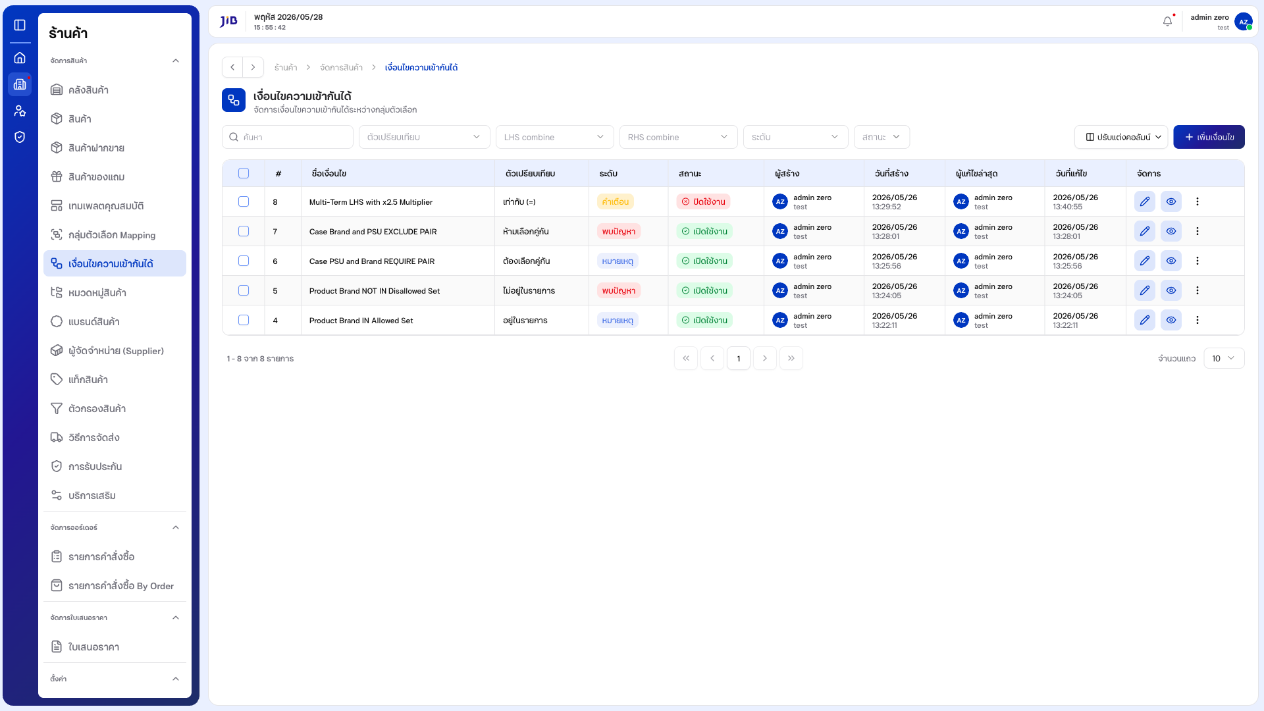
1.2 การค้นหา
1.2.1 คลิกช่อง 「ค้นหา」 แล้วพิมพ์ชือเงือนไขทีต้องการ
1.2.2 ระบบกรองรายการให้อัตโนมัติตาม keyword
หน้าจอการค้นหา
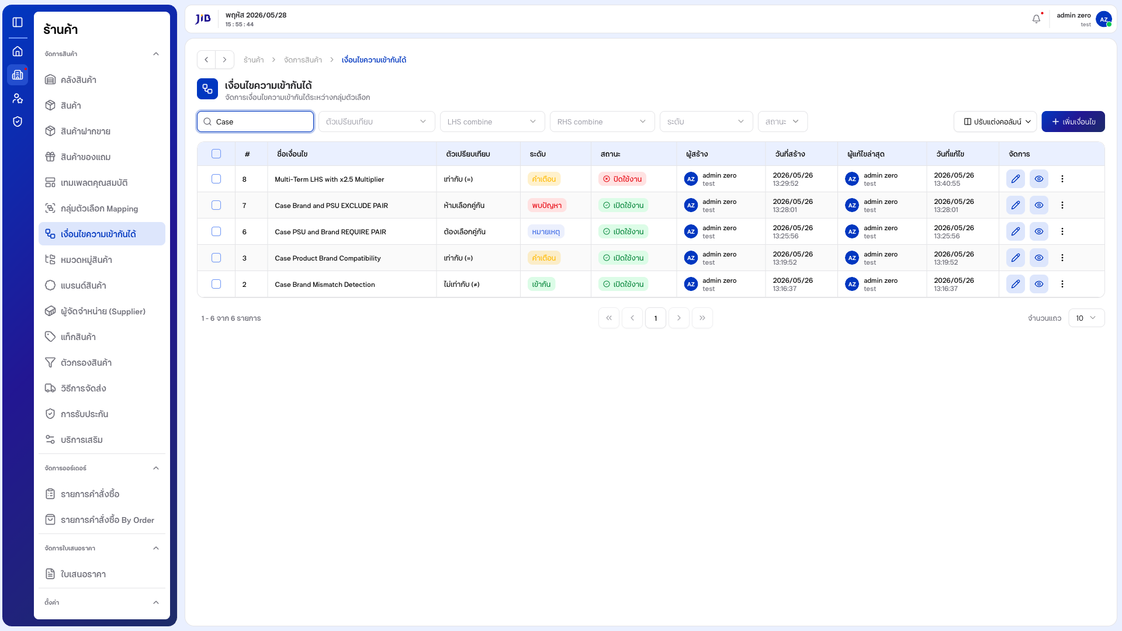

1.3 การใช้ตัวกรอง
1.3.1 คลิกปุม 「ตัวกรอง」 — ระบบเปดแผงตัวกรองด้านข้าง ซึงมีหลายส่วน เช่น ตัวเปรียบเทียบ, LHS combine, RHS combine, ระดับ และ สถานะ
1.3.2 เลือกเงือนไขทีต้องการ แล้วปดแผง หรือกด Esc เพือปดโดยไม่บันทึก
หน้าจอแผงตัวกรอง
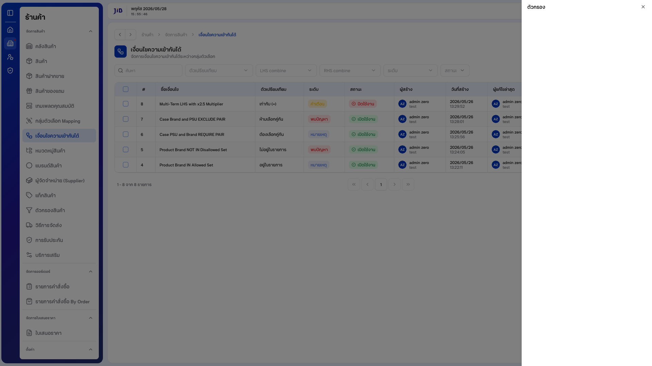
นอกจากนีคอลัมน์ 「จัดการ」 ของแต่ละแถวยังมีไอคอน ดู (eye) สําหรับเปดดูรายละเอียดเงือนไข และปุมเมนู 3 จุด

สําหรับ 「ปดการใช้งาน」 / 「ลบ」
2. การสร้างเงือนไข
จากหน้ารายการ คลิกปุม 「+ เพิมเงือนไข」 — ระบบเปดหน้า 「เพิมเงือนไข Template Mapping」 ซึงแบ่งเปน 5ส่วน มุมขวาบนมีแถบ 「กําลังดําเนินการ %」 แสดงความคืบหน้า
หน้าจอสร้างเงือนไข — ภาพรวม

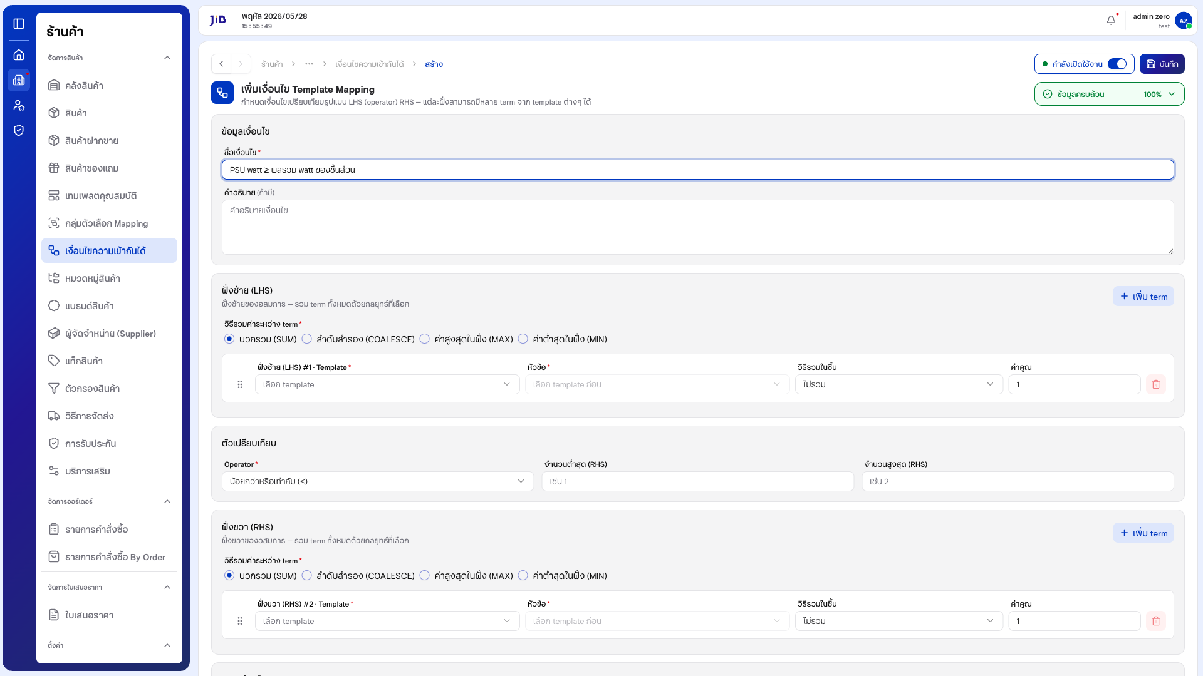
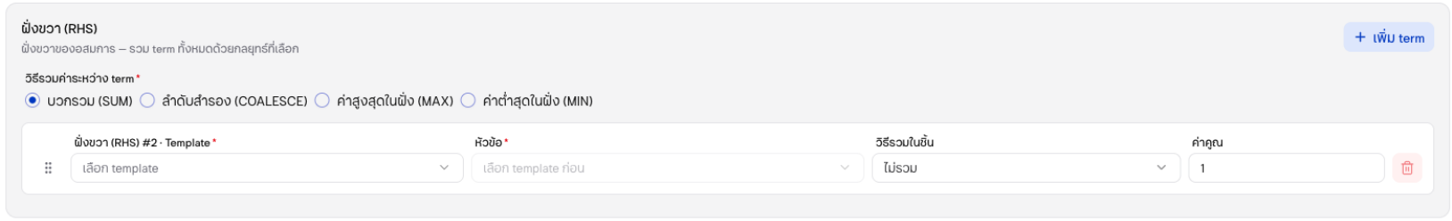
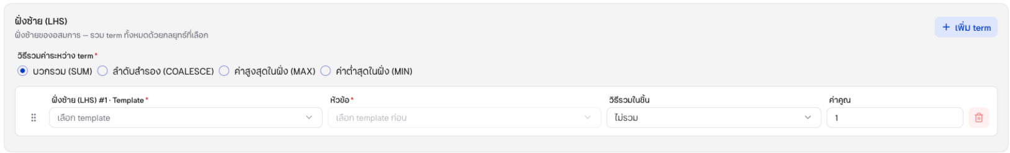
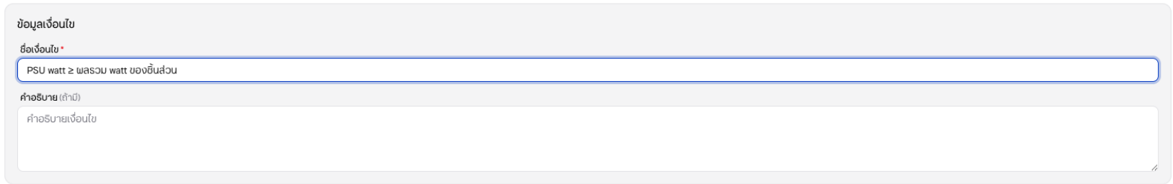
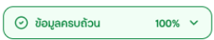



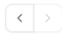
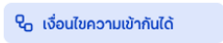

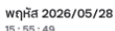
2.1 ส่วนที 1: ข้อมูลเงือนไข
2.1.1 กรอก ชือเงือนไข (บังคับ) เช่น "PSU watt ≥ ผลรวม watt ของชินส่วน" — รองรับสัญลักษณ์คณิตศาสตร์ (≥,Σ) และภาษาไทย
2.1.2 (ทางเลือก) กรอก คําอธิบาย
2.2 ส่วนที 2: ฝ งซ้าย (LHS)
ฝ งซ้ายของอสมการ — รวม term ทังหมดด้วยกลยุทธ์ทีเลือก
2.2.1 เลือก วิธีรวมค่าระหว่าง term (ค่าเริมต้น บวกรวม (SUM)):
ตัวเลือก | ความหมาย
บวกรวม (SUM) | นําค่าทุก term มาบวกกัน (ค่าเริมต้น)
ลําดับสํารอง (COALESCE) | ใช้ค่าแรกทีมีข้อมูล
ค่าสูงสุดในฝ ง (MAX) | ใช้ค่าสูงสุด
ค่าตาสุดในฝ ง (MIN) | ใช้ค่าตาสุด
2.2.2 ในแต่ละ term กําหนด:
Template (บังคับ) — เลือกกลุ่มตัวเลือก Mapping
หัวข้อ (บังคับ) — เลือกหัวข้อภายใน Template (ต้องเลือก Template ก่อน จึงจะเลือกหัวข้อได้)

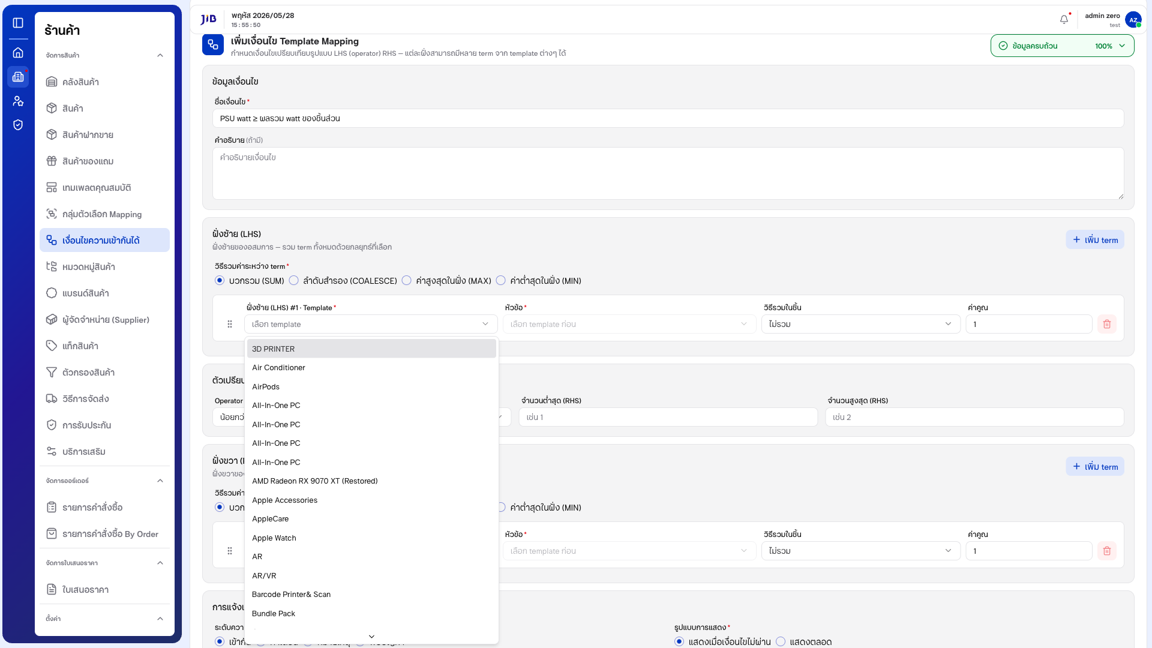
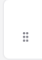
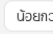
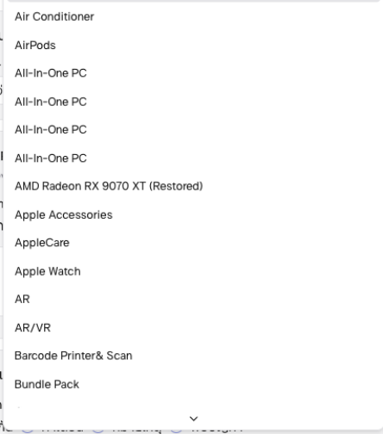
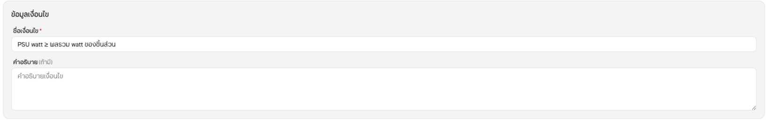
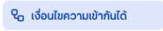

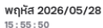
วิธีรวมในชิน — ไม่รวม / ผลรวม / คูณ / นับจํานวน / ค่าสูงสุด / ค่าตาสุด (ค่าเริมต้น ไม่รวม)
ค่าคูณ — ตัวคูณค่าของ term (ค่าเริมต้น 1, รองรับทศนิยม)
2.2.3 คลิก 「+ เพิม term」 เพือเพิม term หลายตัวในฝ งเดียวกัน หรือไอคอน ถังขยะ เพือลบ term
หน้าจอเลือก Template (LHS)
2.3 ส่วนที 3: ตัวเปรียบเทียบ (Operator)
2.3.1 เลือก Operator (ค่าเริมต้น น้อยกว่าหรือเท่ากับ (≤)) — มีทังหมด 10 แบบ:
กลุ่ม | ตัวเปรียบเทียบ
เปรียบเทียบค่า | ≤ (น้อยกว่าหรือเท่ากับ), < (น้อยกว่า), ≥ (มากกว่าหรือเท่ากับ), > (มากกว่า), = (เท่ากับ), ≠ (ไม่เท่ากับ)
รายการ | อยู่ในรายการ, ไม่อยู่ในรายการ
คู่ความสัมพันธ์ | ต้องเลือกคู่กัน, ห้ามเลือกคู่กัน
2.3.2 (ทางเลือก) กรอก จํานวนตาสุด (RHS) และ จํานวนสูงสุด (RHS) เพือกําหนดช่วงค่า
หน้าจอเลือก Operator

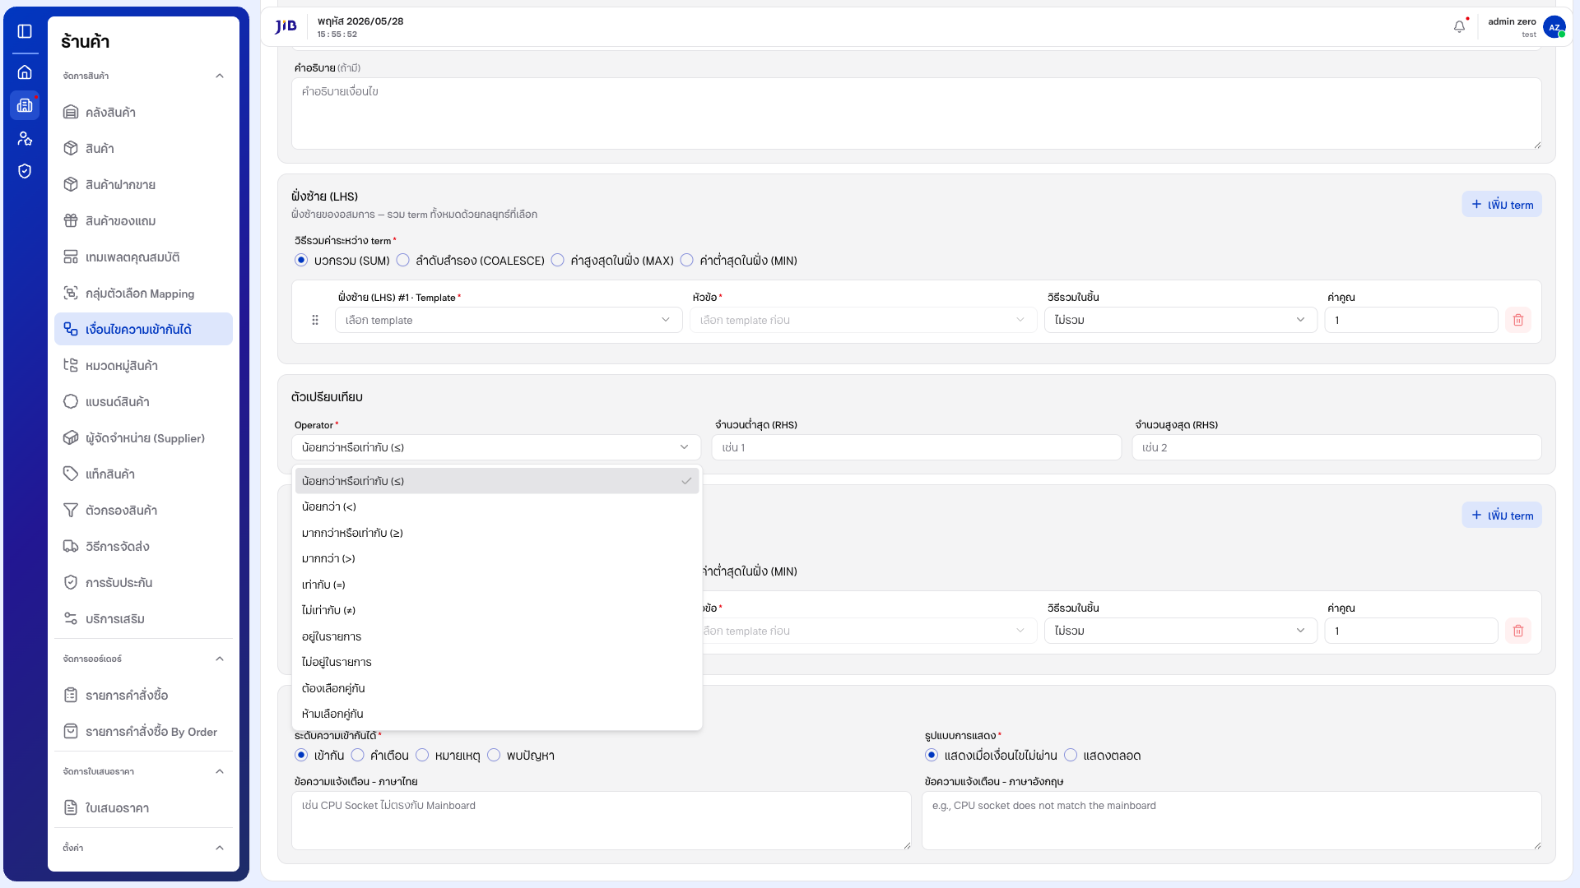
2.4 ส่วนที 4: ฝ งขวา (RHS)
2.4.1 โครงสร้างเหมือนฝ งซ้ายทุกประการ (วิธีรวมค่าระหว่าง term, Template, หัวข้อ, วิธีรวมในชิน, ค่าคูณ, เพิม
term)
2.4.2 เลือก Template และ หัวข้อ ของ RHS (บังคับเช่นเดียวกับ LHS) — สามารถใช้ Template เดียวกับ LHS ได้
หน้าจอฝ งขวา (RHS)
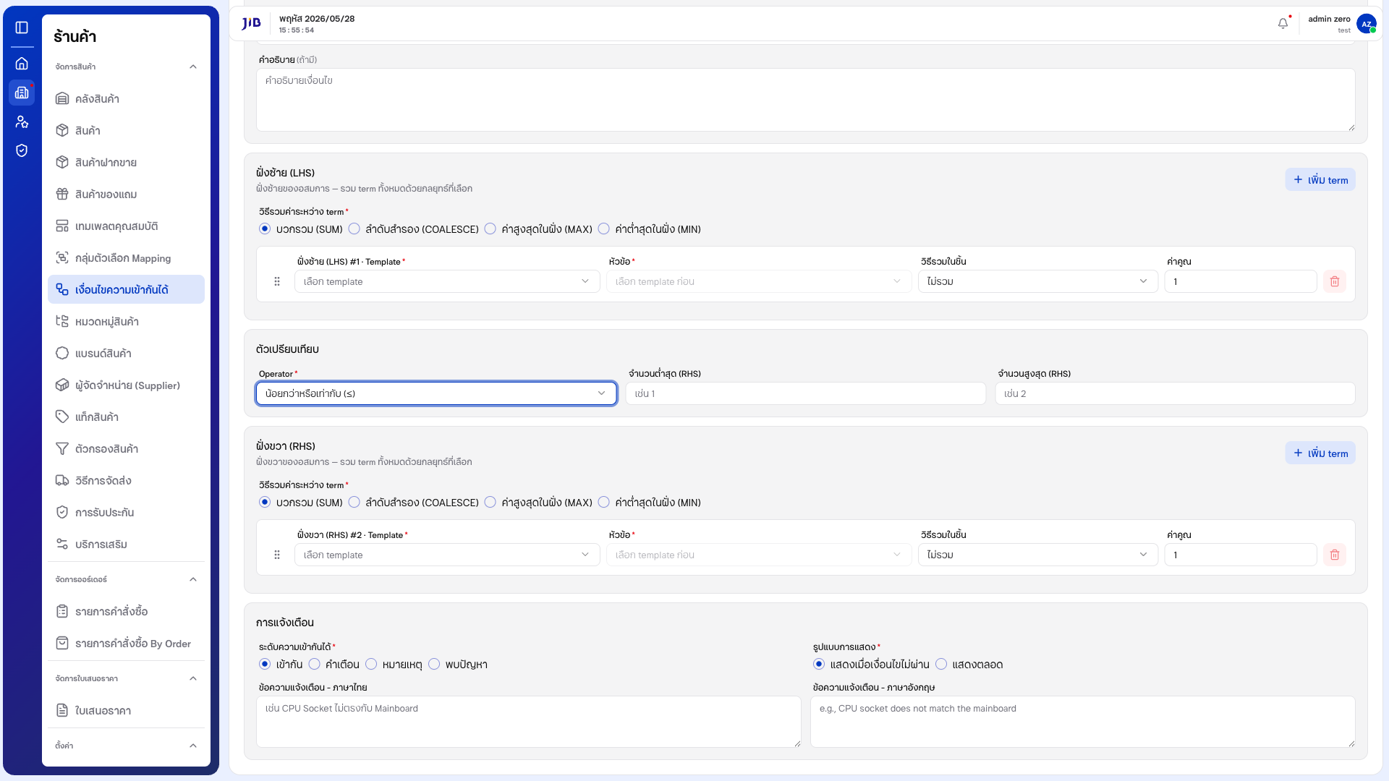

2.5 ส่วนที 5: การแจ้งเตือน
2.5.1 เลือก ระดับความเข้ากันได้ (ค่าเริมต้น เข้ากัน):
ระดับ | ความหมาย
เข้ากัน | ผ่านเงือนไข (ค่าเริมต้น)
คําเตือน | แจ้งเตือนระดับเบา
หมายเหตุ | ข้อสังเกตเพิมเติม
พบปญหา | เข้ากันไม่ได้ / บล็อก
2.5.2 เลือก รูปแบบการแสดง (ค่าเริมต้น แสดงเมือเงือนไขไม่ผ่าน):
ตัวเลือก | ความหมาย
แสดงเมือเงือนไขไม่ผ่าน | แสดงข้อความเฉพาะเมือเงือนไขไม่ผ่าน (ON_TRIGGER)
แสดงตลอด | แสดงข้อความเสมอ (ALWAYS)
2.5.3 กรอก ข้อความแจ้งเตือน - ภาษาไทย และ ภาษาอังกฤษ (กรอกแยกอิสระ ไม่มีการ sync ระหว่างภาษา) 2.5.4 สวิตช์ 「กําลังเปดใช้งาน」 (มุมขวาบน) ค่าเริมต้นเปดอยู่
หน้าจอส่วนการแจ้งเตือน
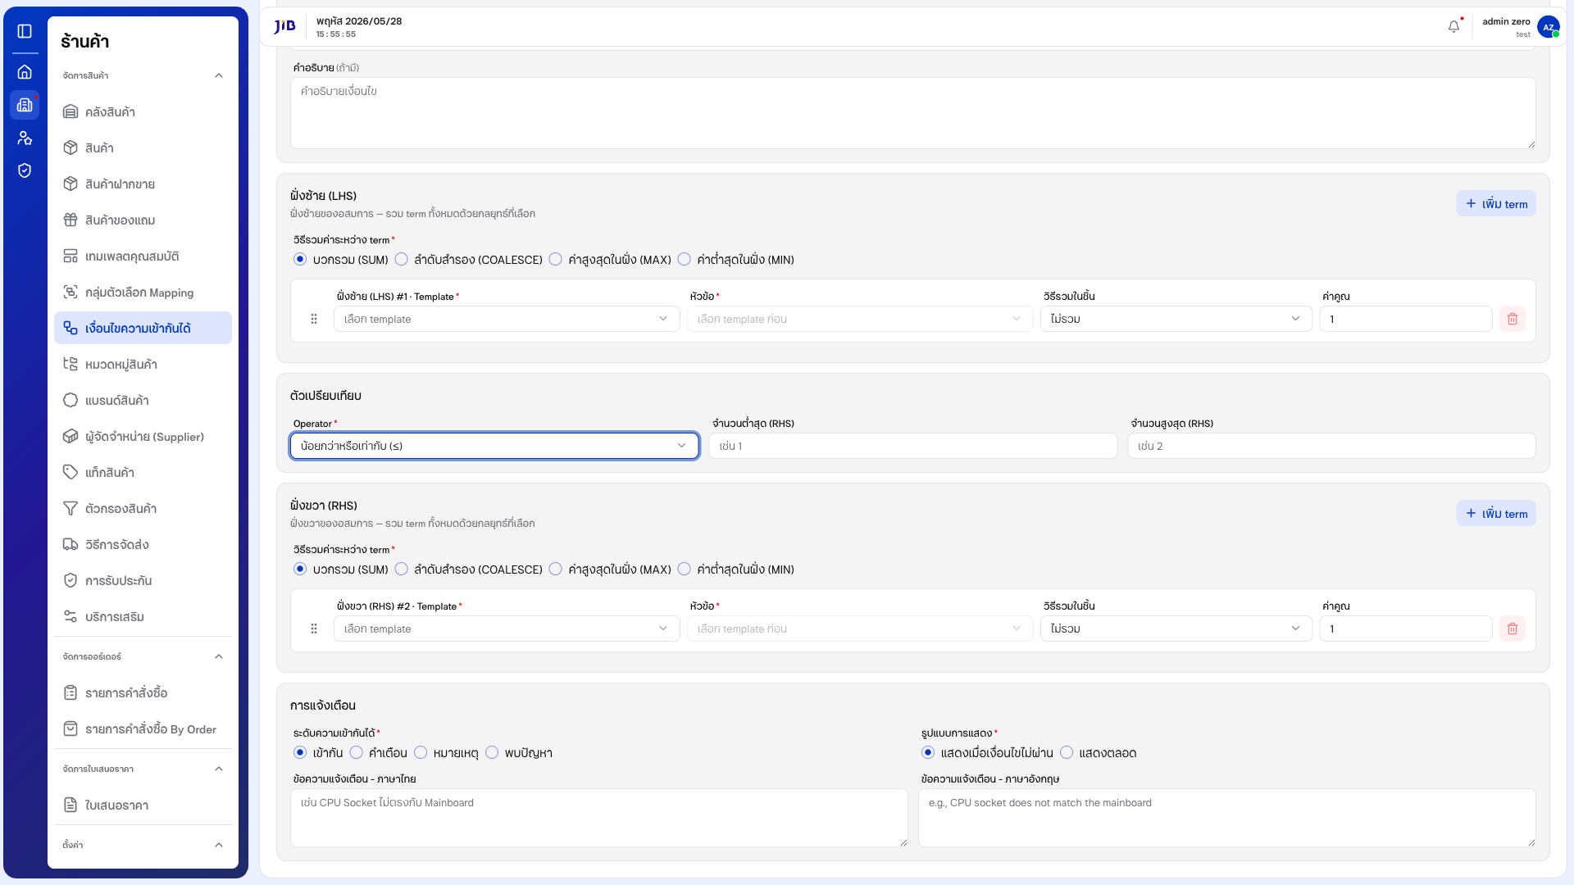

2.6 บันทึกเงือนไข
2.6.1 ตรวจสอบทุกส่วนให้ครบ — ฟลด์บังคับได้แก่ ชือเงือนไข, LHS Template + หัวข้อ, RHS Template + หัวข้อ2.6.2 คลิกปุม 「บันทึก」 (มุมขวาบน)
2.6.3 เมือสําเร็จ ระบบแจ้ง 「บันทึกสําเร็จ」 และนํากลับ หน้ารายการ — แถวใหม่จะแสดงพร้อม สมการ, ตัวเปรียบเทียบ และ ระดับ ทีกําหนด
หากกดบันทึกโดยฟลด์บังคับไม่ครบ ระบบจะแสดงข้อความ เช่น 「กรุณากรอกชือเงือนไข」, 「กรุณาเลือก template」,

「กรุณาเลือกหัวข้อ」 ใต้แต่ละฟลด์ และยังอยู่ทีหน้าสร้าง
3. การแก้ไขและจัดการเงือนไข
3.1 คลิกไอคอน ดินสอ (แก้ไข) ในคอลัมน์ 「จัดการ」 — ระบบเปดหน้าแก้ไข (URL /template-mapping-conditions/update/{id} ) พร้อมข้อมูลเดิมครบทุกส่วน แก้ไขแล้ว 「บันทึก」
3.2 คลิกไอคอน ดู (eye) เพือเปด dialog แสดงรายละเอียดเงือนไข (ชือ, คําอธิบาย, สมการ, ตัวเปรียบเทียบ) 3.3 คลิกปุมเมนู 3 จุด — มีตัวเลือก 「ปดการใช้งาน」 (มี dialog ยืนยัน) และ 「ลบ」
3.4 ใช้ checkbox หัวตารางเพือเลือกหลายแถว แล้วใช้การดําเนินการแบบกลุ่ม (สถานะสินค้า, ลบ)
4. เงือนไขและข้อควรระวัง
ฟลด์ / กรณี | รายละเอียด
ชือเงือนไข | บังคับ — รองรับสัญลักษณ์คณิต (≥, Σ) และภาษาไทย
LHS Template / หัวข้อ | บังคับ — ต้องเลือก Template ก่อนจึงเลือกหัวข้อได้
RHS Template / หัวข้อ | บังคับ — ใช้ Template เดียวกับ LHS ได้
Operator | ค่าเริมต้น ≤ — มีทังหมด 10 แบบ
วิธีรวมค่าระหว่าง term | ค่าเริมต้น SUM (มี SUM / COALESCE / MAX / MIN)
วิธีรวมในชิน | ค่าเริมต้น ไม่รวม (6 ตัวเลือก)
ค่าคูณ | ค่าเริมต้น 1 — รองรับทศนิยม
ระดับความเข้ากันได้ | ค่าเริมต้น เข้ากัน (4 ระดับ)
ข้อความแจ้งเตือน TH/EN | กรอกแยกอิสระ ไม่มี sync ระหว่างภาษา
ข้อกําหนดเบืองต้น | ต้องมี กลุ่มตัวเลือก Mapping ทีมีหัวข้อ ก่อนสร้างเงือนไข
ออกจากหน้าโดยยังไม่บันทึก | ระบบแสดงคําเตือน (beforeunload) เมือมีการแก้ไขค้างอยู่

อัปเดตภาพหน้าจอและ PDF
npm run manual:mapping-conditions
ภาพ: docs/images/mapping-conditions/ · PDF: docs/เงื่อนไขความเขากันได-คูมือผูใช.pdf

